Ficha de Revisões de Matemática
Nome: _____________________________________________________

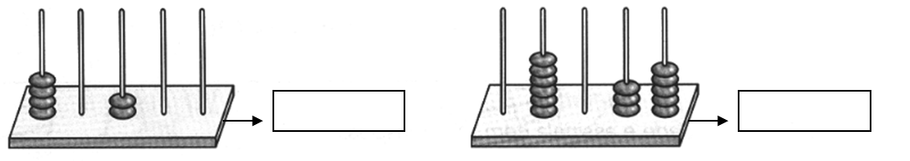
1 – Escreve o número correspondente à sua representação em cada um dos ábacos
1.1 Escreve a leitura, de duas maneiras diferentes, do menor número do exercício anterior.
- _____________________________________________________________________________
- _____________________________________________________________________________

2 – Descobre os números representados pelas letras.
B
C
D
E
F

5 5,1 5,2 5,3 5,4 5,5 5,6 5,7 5,8 5,9 6

A = ________ B = ________ C = ________ D = ________ E = ________ F = ________

3 – Escreve todos os números possíveis com os algarismos 7, 3 e 4 sem os repetires.

_____________________________________________________________________________________

4 – Coloca os números por ordem decrescente.
16,85 16,482 106 6,999 16,9 106,3

_____________________________________________________________________________________
5 – O Jorge pensou num número, descobre qual foi.
- Está entre 6300 e 6400;
- Tem como algarismo das dezenas o 7;
- Tem os algarismos todos diferentes;
- É múltiplo de 5 mas não é múltiplo de 10. R: Pensou no número_______________.

6 – Estas sequências de números têm vários “intrusos”. Identifica-os com X.

a) | 0 |  | 8 |  | 16 |  | 24 |  | 32 |  | 35 |  | 40 |  | 48 |  | 56 |  | 64 |  | 68 |  | 72 | Múltiplos de ___8__

b) | 0 |  | 12 |  | 24 |  | 36 |  | 42 |  | 48 |  | 60 |  | 65 |  | 72 |  | 84 |  | 96 |  | 108 | Múltiplos de ___12__

7 – Assinala as afirmações verdadeiras com V e as falsas com F:
- O quadruplo de 8 é 32 
- 6 é divisor de 137 

- A terça parte de 1500 é 600 
- 9 é divisor de 72 

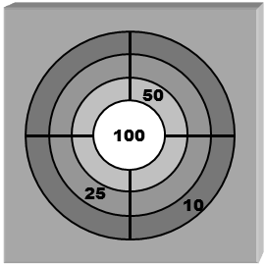
8 - Observa o alvo de tiro com arco. Em cada jogada são atiradas 4 setas.
8.1 – Qual é o máximo de pontos que se pode obter numa jogada?
R: __________________________________________________________
8.2 – Escreve duas maneiras diferentes de se obter 175 pontos numa jogada.
9 – Calcula e completa.

73,4 : 10 = _____________ | 481 : 0,1 = ____________ | 3,5 : 0,01 = _____________
6,2 x 100 = ______________ | 95 x 0,01 = ____________ | 1,68 x 10 = ______________

10 – Observa as imagens e pinta um ângulo agudo de amarelo, um ângulo obtuso de verde e um ângulo reto de vermelho.

Fig. A Fig. B Fig. C
10.1 – Como classificas as retas da figura C?
___________________________________________________________________________________
10.2 – Em qual das figuras as retas são perpendiculares?
___________________________________________________________________________________
11 – O que são poliedros?
___________________________________________________________________________________

12 – Completa as equivalências.

9 Km = ______________dam | 5,28 m = _______________cm | 38,59 hm = _____________dm
4,16 m = ______________cm | 196 mm = ______________dm | 12 m = _____________hm
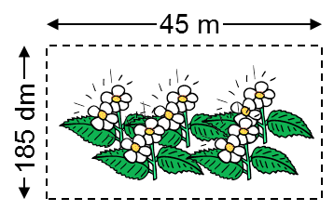
13 – Quantos metros de rede são necessários para vedar este jardim?

R: ______________________________________________________
13.1 – Para encher o jardim de flores, o Jorge terá de saber qual a área que ele ocupa. Ajuda-o a descobrir.

R: ________________________________________________________________________________
14 – O Jorge foi à gelataria comer um gelado. Observa as escolhas possíveis e descobre quantas opções tem à sua disposição.
2 tipos de cones: bolacha, baunilha
3 sabores: morango, limão, manga
2 coberturas: chantili, chocolate

R: ______________________________________________________________________________
14.1 Se não houvesse coberturas, de quantas maneiras diferentes o Jorge poderia comer o seu gelado?

R: ______________________________________________________________________________
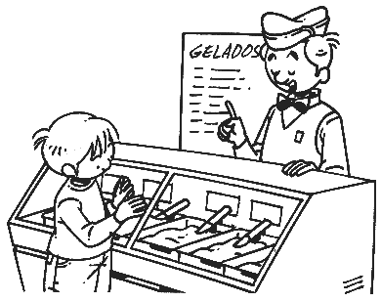
15 – Para abastecer a gelataria, o dono fez a seguinte despesa em compras:
Cones …………………… 49,50 €
Gelados ……………….. 119,35 €
Coberturas …………… 32,10 €

15.1 – Assinala a melhor estimativa para o total da despesa realizada.
250 € 150 € 200 €

16 – Observa os dados relativos ao número de vendas que a gelataria realizou no mês de julho.
57 88 94 78 102 82 88 105 90 75
93 93 103 98 91 88 59 64 97 91

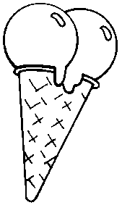
a) Organiza os dados apresentados num diagrama de caule-e-folhas.
5
6
7
8
9
10
- Quantos dias funcionou a gelataria durante o mês de julho?
R: ___________________________________________________________________________________
- Quantos gelados vendeu no dia em que realizou mais vendas?
R: ___________________________________________________________________________________
- Qual foi o número de gelados vendidos com maior frequência?
R: ___________________________________________________________________________________
- Quantos foram os dias em que vendeu mais de 85 gelados?
R: ___________________________________________________________________________________
- Qual a diferença de gelados vendidos entre o dia em que se vendeu mais e o dia em que se vendeu menos?

R: ___________________________________________________________________________________

